Võimalik missioon: teeme maja targaks!

Olete automaatikute töörühm, kelle ülesanne on eramajale projekteerida süsteem, mis automatiseeriks koduses elektrivõrgus olevate elektriseadmete kasutamise. Seega – teie ülesanne on projekteerida tark maja!
Teie targa maja süsteem tagab maja kasutajale suurema mugavuse ning ka energia kokkuhoiu. Tark maja ehk nutikodu on terviklik süsteem, mis on kasutaja juhitav ning lisaks majas sobiva keskkonna hoidmisele aitab kontrollida ka valgustus- ja turvasüsteeme. Lisaks võimaldab see kontrollida ka meelelahutuskeskust ning muudki, näiteks sauna kasutamist.

Targa maja lahenduse juures kasutatavate sensorite kirjeldused
Selles tabelis on toodud näited eri tüüpi sensoritest, mida võidakse targas majas kasutada (lisaks juba kodutööna vaadatud videos (https://youtu.be/TL9uNWBaQO4) nähtuile). Mõned seadmeid võivad koosneda mitmest eri sensorist. Osadel sensoritel on antud ka nende inglisekeelsed nimetused, et vajadusel oleks võimalik nende kohta infot juurde otsida.
Sensori/seadme nimetus | Kasutusalad
Liikumissensor  (motion sensor) | Turvasüsteemi sisselülitamine, jälgimissüsteem, et piirata näiteks lemmiklooma või laste lähenemist ohtlikele piirkondadele (nt bassein), valgustite sisselülitamine ruumi sisenemisel
Veesensor  (flood sensor) | Annab häire, kui tekib veeleke. Annab ka häire, kui sensor ei ole töökorras või on paigalt liikunud.
Tark uksekell  (smartdoorbell) | Lisaks uksekellafunktsioonile võimaldab reaalajas video näitamist kohe, kui keegi ukse taha saabub, isegi enne kella helistamist.
Temperatuuri-sensor  (temperature sensor) | Võimaldab kontrollida nii aias paiknevaid seadmeid (nt kastmisseadmeid) kui ka majas sees paiknevaid seadmeid (nt õhukonditsioneerimine ja küte).
Valgussensor  (light sensor) | Võimaldab mõõta, kui ere on valgus õues (ja millal hakkab õues hämarduma), võib süsteeme vastavalt sellele sisse ja välja lülitada. Aitab säästa raha ja jätta mulje, et elanikud on kodus.
Ilmasensorid  (weathersensors) | Ühilduvad paljude teiste seadmetega – näiteks võivad enne vihma teatada, missugused aknad on avatud, UV-kiirguse mõõtja võib koostöös targa peegliga meenutada sulle suvehommikul päikesekreemi peale määrimist. Mõõdavad õhuniiskust, UV-kiirgust, õhu kvaliteeti, mõnel juhul ka mürataset.
Suitsuandurid ja vingugaasi andurid  (smoke and CO sensors) | Tuleohutuse tagamine
Süsihappagaasi andurid  (CO₂ sensors) | Saadud info võimaldab tube paremini ventileerida, et tagada näiteks suletud ustega magamistubades piisaval määral puhast õhku.
Erinevat tüüpi turvasensorid | Akna purustamist, uste/akende avamist vms tajuvad sensorid, värava avamiseks numbrimärgi tuvastaja, uste avamine sõrmejälje/telefonikõne/vms abil
Erinevad liikumissensoriga seadmed | Prügikasti avajad, veekraanid, seebidosaatorid jne
Näitude kauglugejad | Vee- ja küttenäitude automaatne võtmine ja/või edastamine teenusepakkujale
Targad patareid | Võimaldavad näiteks suitsuanduri muuta nutikaks, sest ühilduvad su telefoniga ning saadavad häire telefoni. Lisaks teatavad tühjenemisest.
Targad pistikupesad | Kuna pistikupesa on kontrollitav äpi kaudu, muutub iga sellega ühendatud elektriseade omakorda nutikaks – seda on võimalik eemalt sisse või välja lülitada.
Muud nutikad elektriseadmed | Erinevad elektriseadmed, mida on võimalik targa maja lahenduse kaudu programmeerida töötama kindlal ajal (samal päeval samal ajal, erinevatel päevadel eri aegadel vms) või sisse lülitada kaugjuhtimise teel läbi nutiseadmete – elektrikaminad, elektrikerised, automatiseeritud kardinad, vms.

Eramu põhiplaan
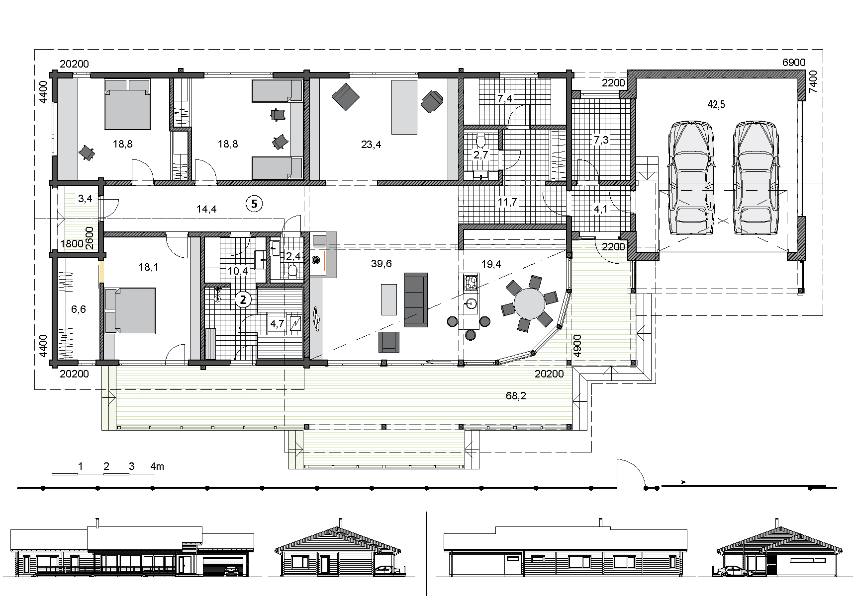

ÜLESANNE
- Tutvuge eri tüüpi sensoritega.
- Kujutlege sellist olukorda tavapärases eramus:
Perekond (ema, isa ja 2 last) saabub hämarduvas sügisõhtus koju. Sisenetakse väravast. Auto pargitakse garaaži, sisenetakse majja. Lülitatakse välja signalisatsioon. Süüdatakse tuled. Õhtul on oodata külla vanavanemaid, plaanis on teha sauna. Et külalistel oleks mõnusam tulla, põleb ka õuevalgustus. Asutakse tegema veel viimaseid ettevalmistusi enne vanavanemate saabumist. Nende tulekuni on aega umbes 2 tundi. Pannakse sooja saun, tehakse viimaseid ettevalmistusi laua katmiseks. Vahetult enne nende saabumist pannakse mängima ka muusika, et oleks õdusam.
- Mida võib pere soovida ette valmistada ja kuidas neid tegevusi toimetada?
- Kuidas saaks neid tegevusi teha targas majas?
- Analüüsige iga tegevust: kuidas saaks neid tegevusi automatiseerida? Missugused sensorid peavad majas olema ja kus paiknema, et võimalikult mugavalt kogu maja automatiseerida? Võite sensoritele välja mõelda ka tingmärgid, mida saate hiljem eramu põhiplaanil kasutada.
- Täiendage eramu põhiplaani: märkige numbritega piirkonnad, kus mingid olukorra kirjelduses toimunud tegevused toimuvad. Täitke tabel vastava infoga elamu põhiplaani pöördel ja lisage automatiseerimise info tabelisse (vaadake näidet nr 0).
- Mõelge: missugused automatiseeritud süsteemid võiksid veel majal olla, mida ehk välja pakutud sensoritega lahendada ei saa või ei oska, aga mis muudaksid targa maja lahenduse veelgi kasulikumaks/kasutajasõbralikumaks/säästlikumaks? Lisage need nii tabelisse kui ka skeemile, ent tähistage need teise värviga.
- Töötage läbi lisaküsimused.
Lisaküsimused
- Mis peavad targa maja funktsioneerimiseks alati olema tagatud?
___________________________________________________________________________________________
- Nimetage kolm ohtu, millega võib silmitsi seista targa maja lahenduse kasutaja.
- ____________________________________________________________________________________
- ____________________________________________________________________________________
- ____________________________________________________________________________________

- Andke selle maja elanikele kolm praktilist soovitust, kuidas saaks neid ohte vähendada.
- ____________________________________________________________________________________
- ____________________________________________________________________________________
- ____________________________________________________________________________________
- Missugused probleemid võiksid targa maja valgustundlike sensoritega süsteemides ilmneda ühe aasta lõikes (suvi vs talv)?
- Arutlege kaaslastega: kas ja kuidas võimaldab tark maja energiakulusid kontrolli alla saada?
- Tooge välja kolm põhjust, miks on targa maja lahendus kasulikum (nii rahaliselt kui ka keskkonnasäästu mõttes) suuremate hoonete puhul (näiteks büroohooned või korterelamud)?
- ____________________________________________________________________________________
- ____________________________________________________________________________________
- ____________________________________________________________________________________
- Arutlege: kas teile meeldiks tulevikuühiskonnas elada suurtes linnades, kus on suured targad korterelamud?
Asukoht | Tegevus | Kuidas tegevus sensorite abil lahendada?
0 | Väravast sisenemine | Väravale helistamine, puldist signaali saatmine või auto numbrimärgi tuvastamine või ....
1

